ТТШВ
Тема. Проектування базових конструкцій плечових виробів(сукні,халата)
До плечових виробів належить одяг, який утримується на плечовому поясі. У загальному вигляді поверхня жіночого плечового одягу розсікається конструктивними лініями на спинку, пілочку, два рукави і комір. Схема плечового виробу з вшивними рукавами зображена на рис. 1.1.
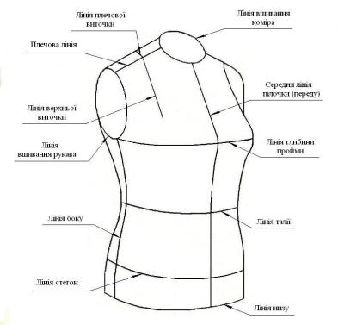
Рис. 1.1. Схема жіночого плечового виробу з вшивними рукавами

Одяг з вшивним рукавом є класичним, його носять постійно, незалежно від впливу моди. Конструкції виробів інших покроїв будують на кресленні основи виробу з вшивними рукавами.
МЕТОДИЧНІ ВКАЗІВКИ
Вихідними даними для побудови креслення конструкції жіночого плечового виробу є відповідні розмірні ознаки фігури та величини добавок на вільне облягання до основних ділянок креслення, величини яких подано у таблиці 1.2.
Добавки на вільне облягання вибирають з урахуванням особливостей виду одягу, покрою, силуету, матеріалу, з якого передбачається виготовляти виріб.
Базисна сітка-це сукупність горизонтальних та вертикальних ліній ,які визначають основні розміри виробу.

ТАБЛИЦЯ 1.2. РОЗМІРНІ ДАНІ ТА ДОБАВКИ НА ВІЛЬНЕ ОБЛЯГАННЯ ДЛЯ ПОБУДОВИ КРЕСЛЕННЯ БАЗОВОЇ ОСНОВИ ЖІНОЧОГО ПЛЕЧОВОГО ВИРОБУ(халата) ІЗ ВШИВНИМ РУКАВОМ

№  з/п | Назва вимірювання | Умовне позначення | Цифрові дані | Добавки на вільне облягання
 |  |  |  | умовне позначення | величина
1 | 2 | 3 | 4 | 5
1 | Півокружність шиї | сШ | 18 | _ | _
2 | Півокружність грудей | СГ | 48 | ПГ | 2
3 | Півокружність талії | СТ | 38 | _ | _
4 | Півокружність стегон | СС | 52 | _ | _
5 | Ширина грудей | шГ | 17 | _ | _
6 | Ширина спинки | шС | 18 | пС | 1
7 | Довжина плеча | дПЛ | 13,5 | _ | _
8 | Довжина талії спинки | дТС | 38 | _ | _
9 | Довжина талії переду | дТП | 44 | _ | _
10 | Висота грудей | вГ | 25 | _ | _
11 | Центр грудей | цГ | 11 | _ | _
12 | Нахил плеча спинки | нПС | 41 | _ | _
13 | Нахил плеча переду | нПП | 43 | _ | _
14 | Довжина виробу | дВ | 100 | _ | _
15 | Окружність руки | оР | 32 | пОР | 6
16 | Окружність кисті руки | оКР | 22 | _ | _
17 | Довжина рукава | дР | 56 | _ | _
Розрахунок і побудову креслення основи виконують у такій послідовності: розрахунок і побудова базисної сітки (попередній розрахунок конструкції); розрахунок і побудова спинки; розрахунок і побудова пілочки; розрахунок і побудова рукава.
Послідовність проведення розрахунку і побудови креслення основи записують у табл. 1.3.
Таблиця 1.3. Розрахунок побудови креслення базової основи жіночого плечового виробу (халата) із вшивним рукавом

№  з/п | Назва ділянки,  побудова допоміжних ділянок | Позначення на кресленні | Розрахункова формула | Розрахунок
1 | 2 | 3 | 4 | 5
 | Побудова базисної сітки
 | Довжина базисної сітки | АН ↓ | Дв | 100
 | Ширина базисної сітки | АВ → | Сг+Пг | 48+2=50
3 | Побудувати прямокутник за двома сторонами | АН=ВН1  АВ=НН1 |  | 100  50
4 | Глибина пройми | АГ ↓ | 1/3*Сг+5 | 1/3*48+5=21
5 | Положення лінії талії | АТ ↓ | Дтс | 38
6 | Положення лінії стегон | ТБ ↓ | 1/2*Дтс-1 | 1/2*38-1=18
7 Ширина спинки ГГ2 → Шс+Пс 18+1=19 | Ширина спинки | ГГ2 → | Шс+Пс | 18+1=19
8 | Від т.Г2 провести перпендикуляр вверх до перетину з лінією АВ.  Отримаємо т.А1 | т.Г2 ↑
9 | Ширина пройми | Г2Г3 → | 1/4*Сг | 1/4*48=12
10 | Від т.Г3 провести перпендикуляр вверх до перетину з лінією АВ. | ↑
11 | Положення лінії боку | Г2К → | 1/3* Г2Г3 | 1/3*12=4
12 | Через т.К провести перпендикуляр вверх і вниз.  Отримаємо відповідно точки А2 і Н2 | т.К
 | Побудова креслення основи спинки
13 | Ширина ростка | Аа → | 1/3*Сш+0,5 | 6+0,5=6,5
14 | Висота ростка | аб ↑ | аб – стала величина | 2,5
15 | З’єднати точки А і б плавною лінією.  Аб – лінія ростка
16 | Нахил плеча спинки | А1б2 ↓ | А1б2 – стала величина | 2
17 | Лінія плеча (провести від т.б через т.б2) | бб1 → | Дпл+2,5(розхил виточки) | 13,5+2,5=16
18 | Знайти положення т.С (т.С знаходиться на лінії А1Г2).  т.С – допоміжна точка пройми | Г2С ↑ | 1/2* Г2Г3 | 1/2*12=6
19 | Оформлення пройми:  –побудувати бісектрису кута А1Г2К  – точки б1, С, в, К з’єднати плавною лінією  Б1СвК – лінія пройми | Г2в | Г2в – стала величина | 2
20 | Побудова виточки спинки:  – місце положення виточки від лінії плеча;  – довжина виточки (паралельно лінії АГ);  – розхил виточки;  – вирівнювання сторін виточки (б5б6 відкласти на продовженні б3б4) | бб3 →  б3б5 ↓  б3б4 →  б3б5= б5б6 | бб3 – за фасоном  б3б5 – стала величина  б3б4 – стала величина | 4,5  8  2,5  8
21 | Уточнення лінії плеча (з’єднати точки б6 і б1) | б6б1
 | Побудова креслення основи пілочки
22 | Знайти положення т.В1  (т.В1 знаходиться на продовженні лінії ВН1) | ВВ1 ↑ | Дтп-Дтс | 44 – 38=6
23 | Ширина горловини | В1а1 ← | В1а1=Аа  (по спинці) | 6,5  (див. п.13)
24 | Глибина горловини | В1в1 ↓ | В1а1+1,5 | 6,5+1,5=8
25 | Побудова горловини:  – з’єднати точки а1 і в1 прямою лінією;  – т.О – середина відрізка а1в1;  – провести перпендикуляр від т.О довжиною 2см;  – точки а1, О1, в1 з’єднати плавною лінією  а1О1в1 – лінія горловини | а1в1  а1О=О в1  ОО1 | ОО1 – стала величина | 2
26 | Нахил плеча пілочки | А2в3 ↓ | А2в3 – стала величина | 3
27 | Лінія плеча (з’єднати точки а1 і в3) | а1в3 ←
28 | Допоміжні точки пройми:  – положення т. С1;  – положення т. С2;  – з’єднати точки С2 і в3 прямою лінією;  – знайти положення т. а3 (т.а3 знаходиться на лінії С2в3) | Г3С1 ↑  С1С2 ←  С2в3  в3а3 | 1/2*Г2Г3-1  С1С2 – стала величина  в3а3 – стала величина | 1/2*12-1=5  1  2
29 | Оформлення пройми:  – побудувати бісектрису кута С1Г3К  – точки а3, С2, в2, К з’єднати плавною лінією  А3С2в2К – лінія пройми | Г3в2 | Г3в2 – стала величина | 2,5
30 | Знайти положення т. Ц (т.Ц знаходиться на лінії ГГ1) | Г1Ц ← | Цг | 11
31 | Провести перпендикуляр до ГГ1 через т.Ц вверх – до перетину з лінією плеча а1в3 і вниз – до перетину з лінією стегон ББ1. Отримаємо відповідно точки а2 і Б3 | т.Ц
32 | Побудова нагрудної виточки:  – перша сторона виточки (відкладається на прямій а2Б3 від т.а2);  – провести відрізок, довжина якого дорівнює (Дпл-а1а2) від т.а3 до перетину з лінією плеча а1в3. Отримаємо т.а4;  – провести відрізок який рівний мірці Вг від т.Ц1 через т.а4. Отримаємо т.а’.  Ц1а’ – друга сторона виточки | а2Ц1 ↓  а3а4  Ц1а’ | Вг  Вг | 25  25
33 | Уточнення лінії плеча (з’єднати точки а3 і а’ ) | а3а’
 | Побудова виточок по лінії талії
34 | Сумарний розхил виточок по лінії талії |  | ∑В=Сг-Ст | 48-38=10
35 | Розподіл сумарного розхилу виточок:  – по боку (Вб)  – по спинці (Вс)  – по пілочці (Вп) |  |  | 4  3  3
36 | Знайти середину відрізка ГК.  Отримаємо т.Г4 | ГГ4=Г4К
37 | Від т.Г4 проводимо пряму вниз до перетину з лінією стегон паралельно до лінії середини спинки.  т.Б2 – точка перетину прямої з лінією стегон.  т.Т2 – точка перетину прямої з лінією талії.  Г4Б2 – лінія середини виточки спинки | Г4Б2 ↓
38 | Побудова виточки спинки:  – розхил виточки;  – глибина виточки;  – з’єднати точки Г4Т4nТ3 | Т2Т4=Т2Т3 ↔  Б4n ↑ | Т2Т4=Т2Т3=1/2*Вс  Б4n – стала величина  Б4n=3…4 | 3
39 | Лінію а2Ц1 подовжити вниз до перетину з лінією стегон паралельно до лінії середини пілочки.  т.Б3 – точка перетину прямої з лінією стегон.т.Т5 – точка перетину прямої з лінією талії.Ц1Б3 – лінія середини виточки пілочки | Ц1Б3 ↓
40 | Побудова виточки пілочки:  – розхил виточки;  – вершина виточки;  – глибина виточки;  – з’єднати точки n2Т7n1Т6 | Т5Т7=Т5Т6 ↔  Ц1n2 ↓  Б3n1 ↑ | Т5Т7=Т5Т6=1/2*Вп  Ц1n2 – стала величина  Ц1n2=1…1,5Б3n1 – стала величина  Б3n1=6…8 | 1,5  7
41 | КН2 – лінія боку.  т.Т8 – точка перетину лінії боку з лінією талії.  т.Б4 – точка перетину лінії боку з лінією стегон
42 | Побудова виточки боку:  – розхил виточки;  – з’єднати точки КТ10 і КТ9 | Т8Т10=Т8Т9 ↔  КТ10, КТ9 | Т8Т10=Т8Т9=1/2*Вб
 | Розрахунок розширення по лінії стегон
43 | Розширення по лінії стегон |  | ∑Р=Сб-Сг | 52-48=4
44 | Побудова розширення пілочки і спинки | Б4Б5=Б4Б6 ↔ | Б4Б5=Б4Б6=1/2*∑Р | 1/2*4=2
45 | З’єднати точки Т10Б6 і Т9Б5 | Т10Б6, Т9Б5
46 | Знайти середини відрізків Т10Б6 та Т9Б5 і провести до них перпендикуляри довжиною 0,5 см.  Точки Т10Б6 і Т9Б5 з’єднати плавними лініями, дотикаючись до вершин проведених перпендикулярів
47 | Від точок Б5 і Б6 провести вниз вертикальні лінії до перетину з лінією низу.  Отримаємо відповідно точки Н4 і Н3 | Б5Н4 ↓  Б4Н3 ↓
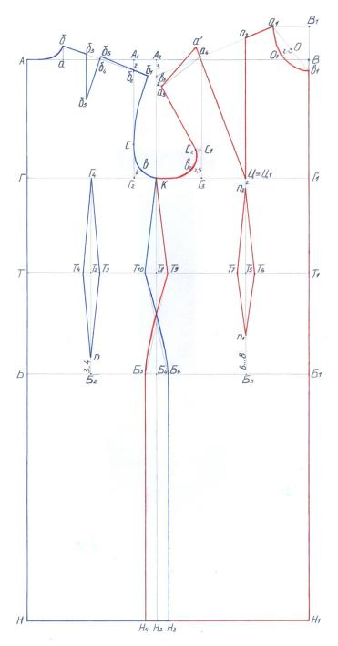
Рис. 1.4. Креслення конструкції основи жіночого плечового виробу
Після закінчення побудови креслення основи конструкції його перевіряють на відповідність основних розмірів деталей вимірам фігури. Перевірку основних розмірів деталей виробу проводять орієнтуючись на схему, зображену на рис. 1.5.
Перевірку базової конструкції жіночого плечового виробу виконують шляхом виготовлення макета. Під час розкроювання макета виробу необхідно дотримуватись напряму нитки основи в деталях та виконати припуски на обробку та уточнення макета на фігурі (манекені).
Під час примірки макета на фігурі (манекені) перевіряється якість посадки, баланс виробу, положення бічних зрізів, їх конфігурація; розміщення та конфігурація конструктивних ліній.Виявлені недоліки посадки усуваються під час проведення примірки (в присутності викладача), визначаються причини їх виникнення та способи усунення.
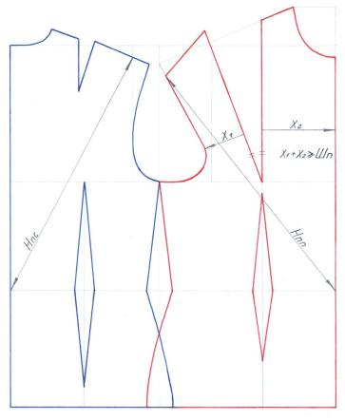
Рис. 1.5. Перевірка основних розмірів готового креслення

Примітка:в залежності від фасону,згідно ескізу ,в кресленні додається припуск на підборт 4…6 см,наноситься лінія кишені,яка розташовується нижче талії на 7-8см.
Креслення деталей основи будують на форматі А4 в масштабі 1:4 (рис. 1.2, рис. 1.3).

КОНТРОЛЬНІ ЗАПИТАННЯ
- Які вихідні дані використовують при побудові креслення основи конструкції плечового виробу?
- Назвіть лінії, з яких складається базова сітка креслення основи конструкції.
- Що таке попередній розрахунок конструкції?
- Які припуски враховують при побудові креслення конструкції жіночого плечового виробу?
- Як знайти положення основних конструктивних точок спинки; пілочки; рукава?
- Як розраховують ширину і висоту ростка, ширину і глибину горловини?
- Послідовність побудови нагрудної виточки.
- Що таке базисна сітка?
- Як визначають довжину виробу?
- Як визначають ширину рукава?
- Які мірки записуються в половинному розмірі?

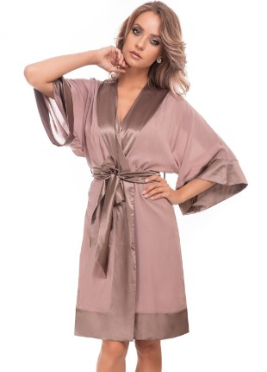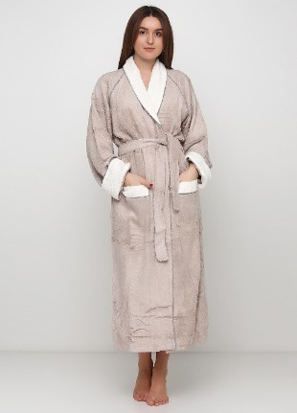

Додаток1

Історія появи халата
Перша згадка. Батьківщиною халату вважають Середню Азію. Там, аж до початку 19 століття халат вважали урочистим, почесним, поважним одягом виключно для чоловіків із заможних родин. Характерним є те, що сучасні жителі Сходу до сьогодні зберегли у своєму серці шанобливе ставлення до халату. Утім, якраз халатом прийнято було називати не домашній одяг, а верхній, тому прототипу сучасного домашнього зручного одягу ви не знайдете у манускриптах давньої історії.
Той перший, винайдений невідомим майстром халат був вільного крою, з широкими рукавами, прикрашеними національною вишивкою, та поясом. Як правило, шили такі халати з дорогого шовку, відбірної шерсті, замші, декорували складними візерунками та ручною вишивкою. Зазвичай, саме халат визначав матеріальний статус і положення у суспільстві свого власника. Природною була закономірність: чим величніший халат, тим багатший його власник. Також існував звичай дарувати халати. Такий подарунок вважали дуже коштовним.
Середньовіччя. Минали роки, халат також змінювався. Змінював свою довжину й форму, фасон і крій. У середні віки у халаті приймали гостей і навіть ходили на прийоми до коронованих осіб. Більше того, у деяких країнах існували навіть закони, які визначали колір, фасон, матеріал і навіть довжину халатів, у яких можна було з'явитися при дворі.
Халат у Європі. Халат прибув до Європи морем, з Туреччини, й лише на початку 17 століття. Відтоді популярними стали турецькі халати з бавовни, прикрашені вертикальною смужкою. Утім, вдягали їх як і раніше в Азії, за деяким винятком, тільки чоловіки. Особливістю європейської моди на халати стало те, що вони втратили ритуальне значення й звання «почесної сукні».
Тут халат став лише втіленням вільного способу життя та відпочинку. У 18 столітті з'явилися навіть приказки про ледарів, пов'язані з халатом, їх звинувачували у «халатному ставленні до роботи».
«Нитки добрі та кравець слабуватий: виходить і не сорочка, і не халат»
«Яке полотно, такий і халат»
«Халат того — хто його вдягнув, кінь того — хто на нього стрибнув»
«До дірявого халата золота латка»
Утім, вже до кінця 19 сторіччя Європа знову захопилася культурою Сходу. На багато років першу модну сходинку в інтер'єрах будинків, у дизайні меблів, одягу та коштовностей посіла східна тематика. Халати знову почали шити за споконвічною східною традицією — з широкими рукавами, прикрашали їх вишитими золотом гілками дерев та вишитими квітами.
Халат на Русі. У слов'янські країни халат вперше потрапив з Європи, був завезений одним із руських купців. Дивно, але й тут він став одним із видів улюбленого домашнього одягу, передусім аристократів та князівської знаті. Про халат часто згадували у літописах.
Халат у сучасному світі. 20 і 21 століття диктує свою моду на халати. Зараз халат це не тільки улюблений домашній одяг у багатьох родинах різних куточків світу, а й професійне вбрання (лікарі, працівники металургійних підприємств, кухарі тощо). Халат вільно носять як вдома, так і на вулиці. Дизайнери світу високої моди на основі халата створюють моделі для світських раутів.

